

**SISTEMA DE VENTA DE VIDEOJUEGOS**

**MANUAL TECNICO**

**ELABORADO POR:**

**Luis David Alejandro Soto Lara**

**Brayan Antonio Cimentales Vidal**

**Martin Iván García Alonso**

**Antonio Rodríguez Brewster**

**SAN NICOLÁS DE LAS GARZAS, CD. UNIVERSITARIA**

**LUNES 25 DE MAYO DE 2020**

INDICE

**1.** **INTODUCCION** 1

**2.** **OBJETIVOS DEL SISTEMA** 1

**a.** **Objetivos específicos** 1

**3.** **REQUERIMIENTOS** 1

**a.** **Aplicaciones y complementos previamente instaladas** 1

**4.** **CONECTAR BASE DE DATOS CON LA APLICACIÓN.** 2

**a.** **¿Cómo conectar la base de datos?** 2

**5.** **¿COMO ACCEDER AL SISTEMA?** 9

1. **INTODUCCION**

Este manual le permitirá aprender las funciones básicas del Sistema de Venta de Videojuegos (SDVV) como también el conocer más a fondo el sistema para una máxima comprensión.

1. **OBJETIVOS DEL SISTEMA**

Este sistema de ventas tiene como objetivo el facilitar al empleado y al encargado de una tienda de videojuegos el registrar las ventas realizadas, manejar el stock y realizar facturas.

* 1. **Objetivos específicos**

Registrar las ventas realizadas durante cierto tiempo para poder generar las metas de ventas.

Poder identificar los distintos videojuegos más vendidos para poder generar más ventas.

Definir los estados de ventas y facturas.

1. **REQUERIMIENTOS**

Sistema operativo Windows 7 o superior

Conexión a internet

* 1. **Aplicaciones y complementos previamente instaladas**

NetBeans 8.2

5 librerías de UcanAccess

1. **CONECTAR BASE DE DATOS CON LA APLICACIÓN.**
   1. **¿Cómo conectar la base de datos?**

Para conectar la base de datos necesitamos localizar la carpeta del proyecto (lleva como nombre “PROYECTO POO FINAL”).

Una vez localizada entramos y localizamos la siguiente carpeta que se llama “Base de datos”, estando en esa carpeta copiamos la URL de la carpeta para insertarla en nuestra aplicación. Tal y como se muestra en las imágenes.

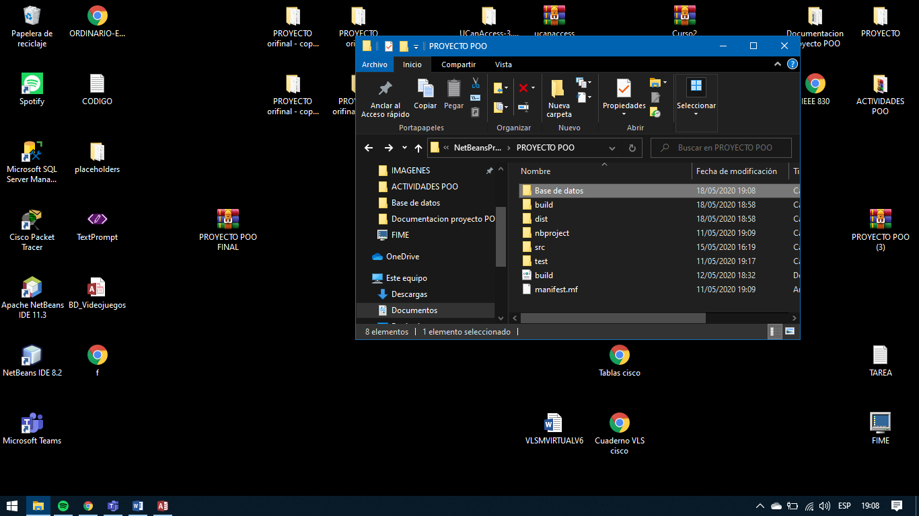

**Imagen 1.** Carpeta del proyecto que contiene la base de datos.

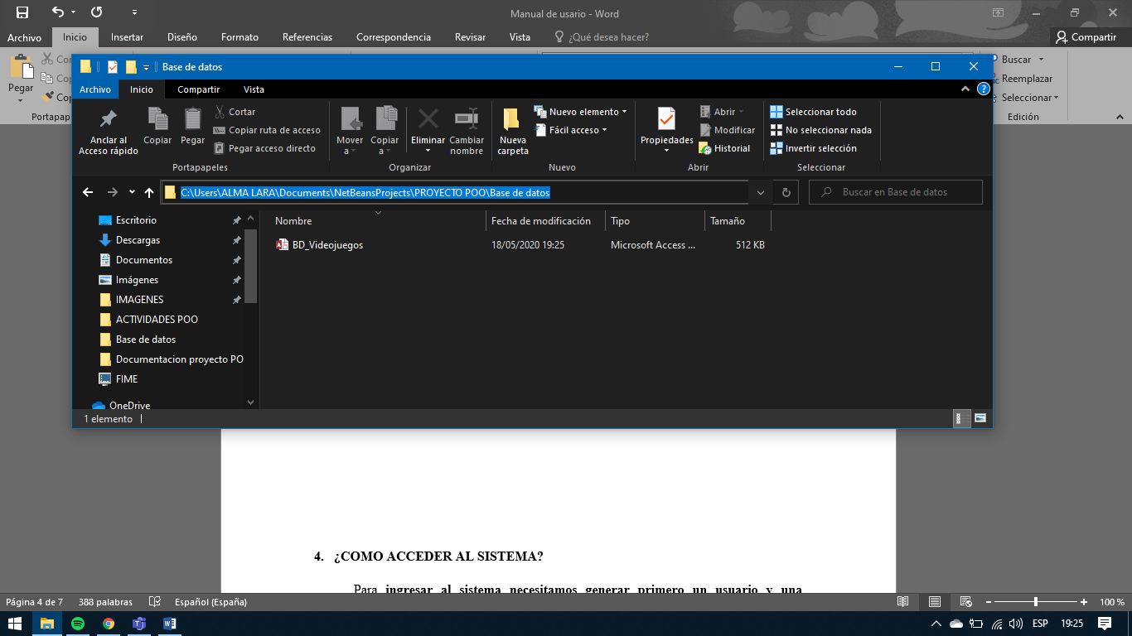

**Imagen 2.** URL que necesitamos para conectar la base de datos.

Cuando tengamos la URL de la carpeta, **nos dirigimos a NetBeans 8.2 y abrimos el proyecto, para esto hay que ubicar donde tenemos la carpeta principal del proyecto**.

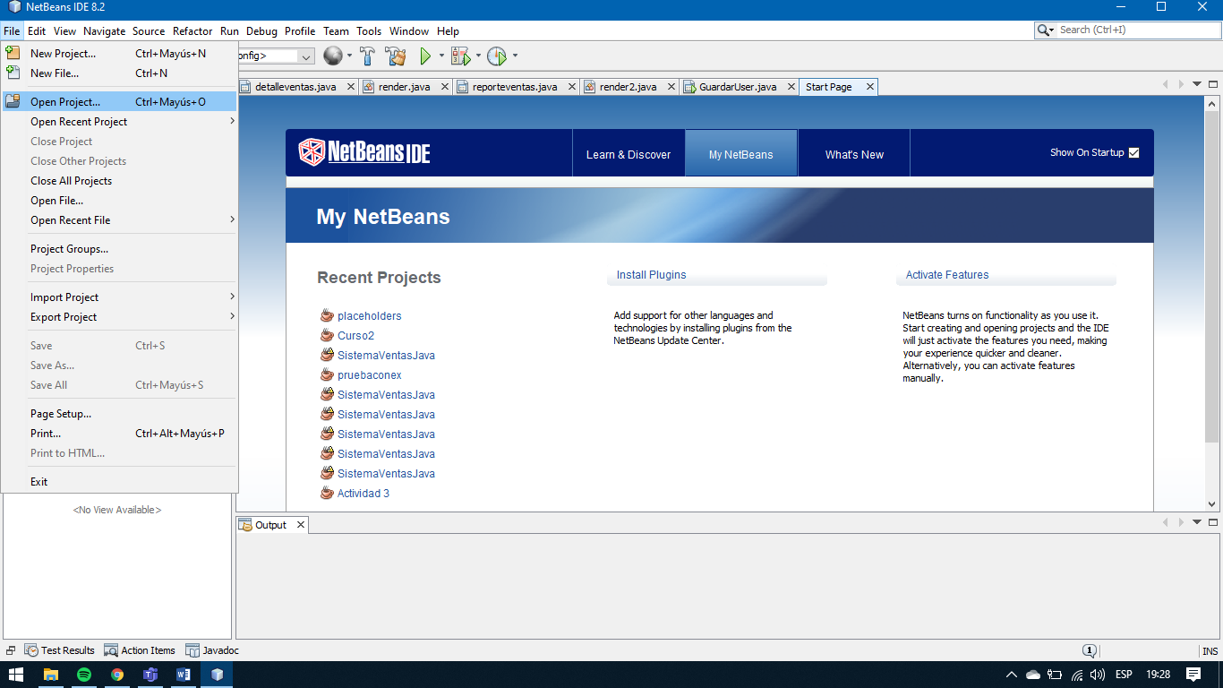

**Imagen 3.** Para abrir el proyecto.

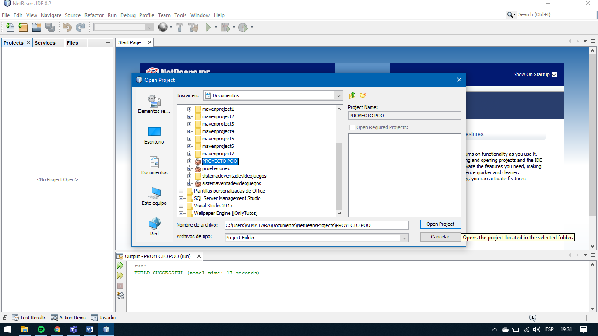

**Imagen 4.** Cuando ubiquemos el archivo damos clic en “Open proyect”

Una vez nos abra el proyecto nos desglosara las distintas carpetas que lo conforman.

Los archivos que estamos buscando para colocar la URL de la carpeta que contiene la base de datos se encuentran dentro de **“Source Package”**, **damos en el signo de “+”, para ver las carpetas de su interior**.

Dentro de esta carpeta **se encuentran otras tres, las cuales son “Imágenes”, “modelo” y “vistas”**.

De igual manera damos clic en el signo de **“+”** en la carpeta “**modelos**” y en “**vistas**”.

Ya que la clase que estamos buscando “Conexión” se encuentra en este package.

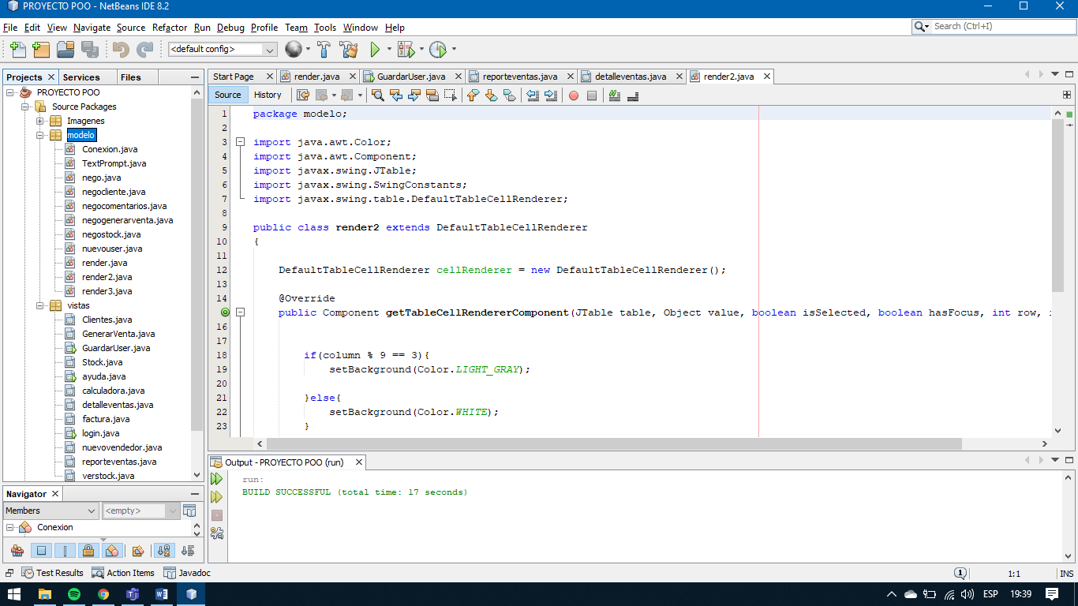

**Imagen 5.** Vista a carpetas “modelo” y “vistas”.

Cuando se muestre el contenido de estas carpetas **damos doble clic en la clase que se llama “Conexión”**, nos desglosara el código que lo conforma.

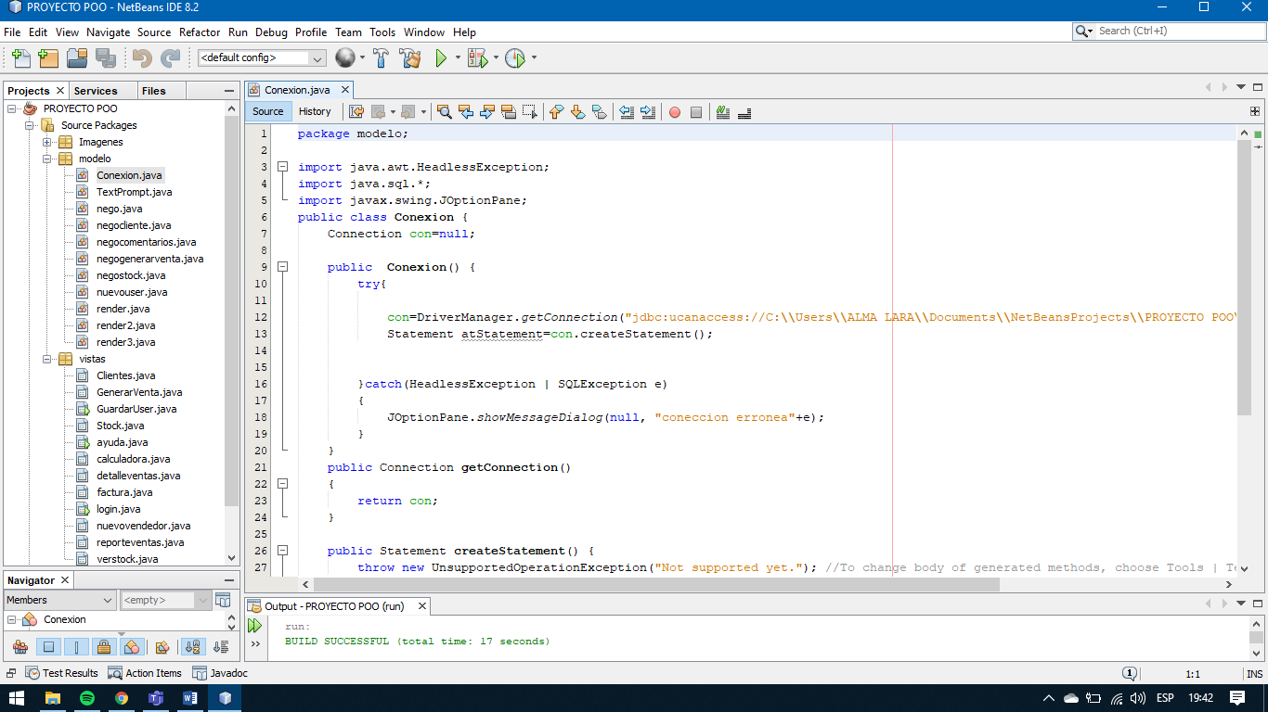

**Imagen 6.** Código de la clase “Conexión”

Por defecto el proyecto tiene la URL de un pc distinto, para ello **seleccionamos desde donde está la “C:” hasta donde se encuentran las barras invertidas “\\”**, una vez seleccionado borramos eso y copiamos nuestra URL que previamente obtuvimos. Como se muestra en la imagen 7.

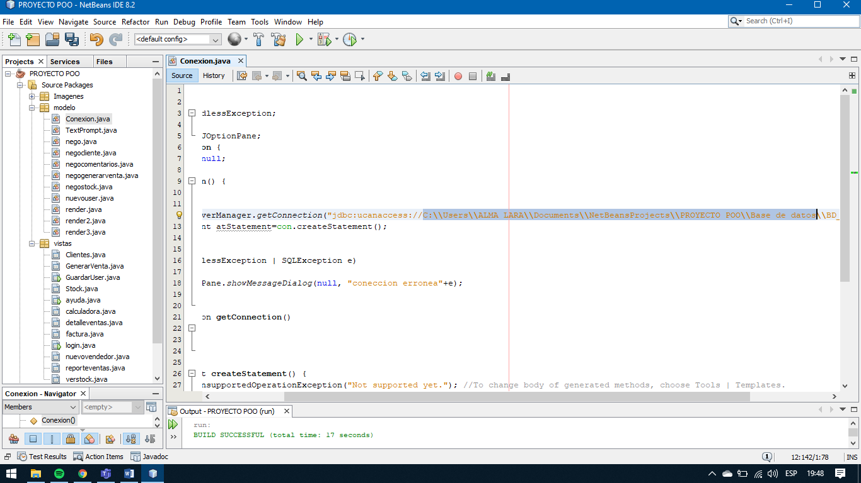

**Imagen 7.** Sección donde se debe pegar la URL.

Para este punto ya tenemos 1 de las 2 URLS que necesitamos cambiar, **la siguiente se encuentra en la carpeta llamada “vistas”.**

Damos **doble clic en la “Mine class”** llamada **“login”**, nos abrirá la vista de la ventana login, pero a nosotros nos interesa el código, para eso damos clic en la pestaña “Source” para visualizar el código.

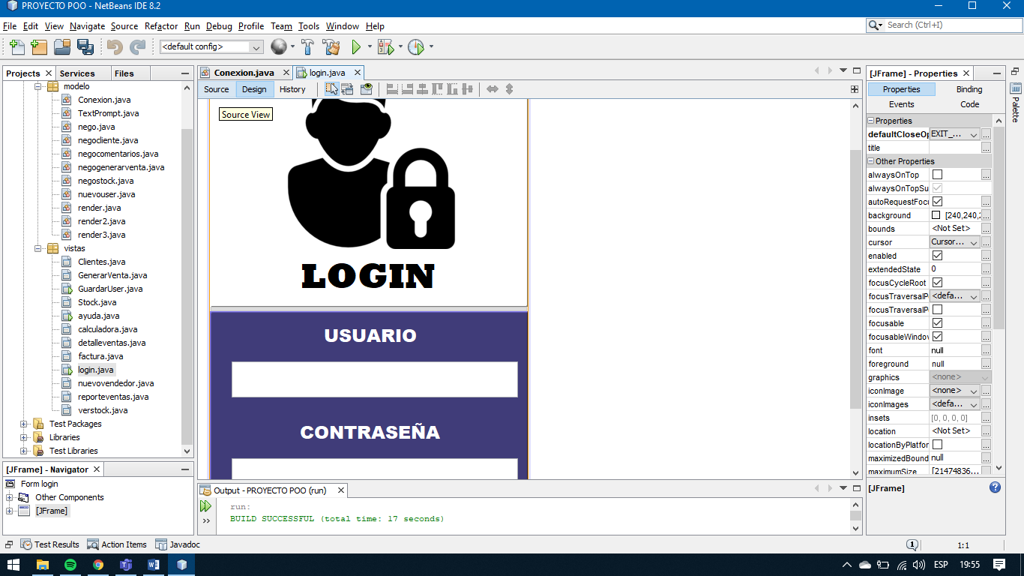

**Imagen 8.** Pestaña Source.

Una vez estemos en la pestaña que nos desglosa el código, localizamos la URL a borrar, para ello nos deslizamos hacia abajo.

Después de localizar la línea de código, se pega la URL que copiamos desde la ubicación de conde esta nuestra base de datos.

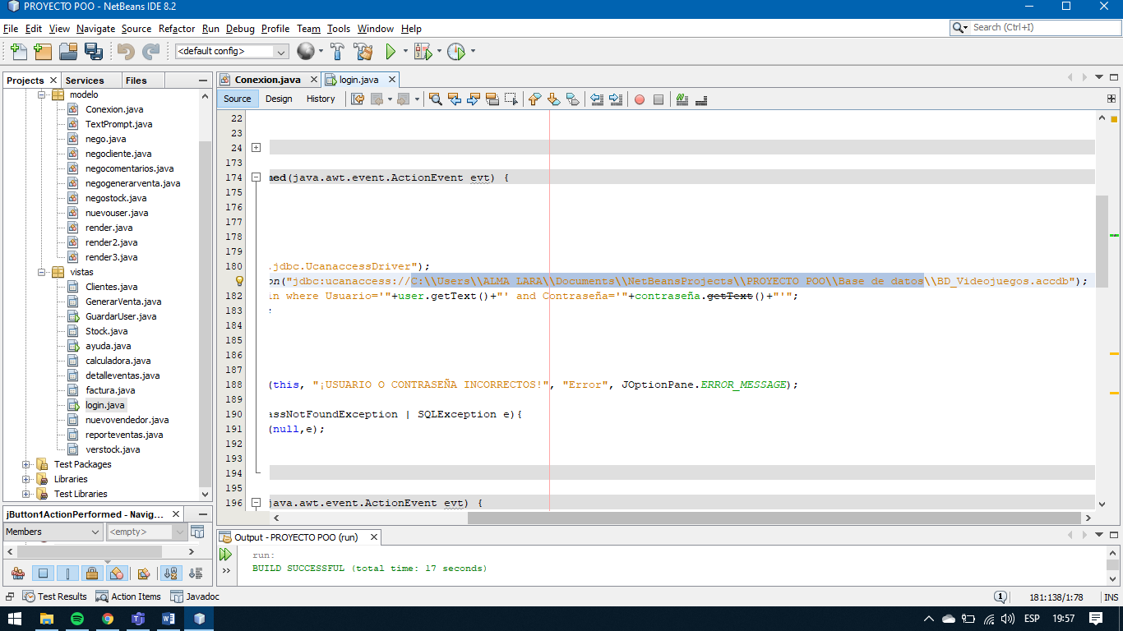

**Imagen 9.** Parte del código que necesitamos actualizar con nuestra URL

Cuando tengamos las URLS actualizadas **ya podemos correr la aplicación para usarla. Para ello damos clic en el botón RUN o simplemente damos a la tecla F6 en nuestro teclado.**

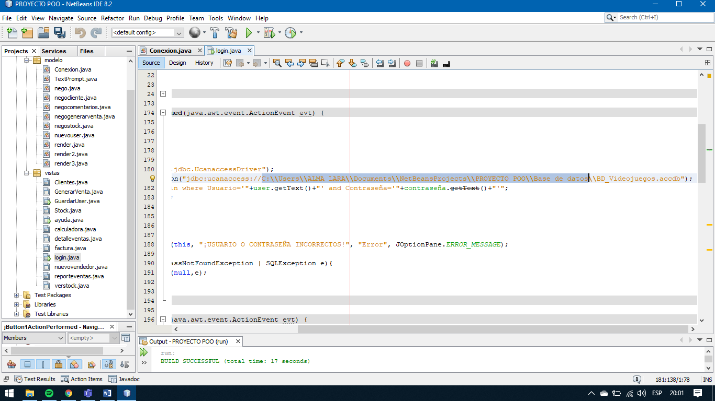

**Imagen 10.** Botón RUN

1. **¿COMO ACCEDER AL SISTEMA?**

Para **ingresar al sistema necesitamos generar primero un usuario y una contraseña nuevas**, para eso nos dirigimos a la carpeta llamada “Base de datos” ahí se encuentra la base de datos (con nombre *BD_Ventavideojuegos*), abrimos el archivo ya estando ahí nos dirigimos a la sección izquierda la cual contiene todas las tablas de la base de datos.

Damos doble clic en la tabla que tiene de nombre ‘’login’’ y ahí ingresamos el nuevo usuario y la contraseña deseada.



**Imagen 10.** Carpeta del proyecto que contiene la base de datos.

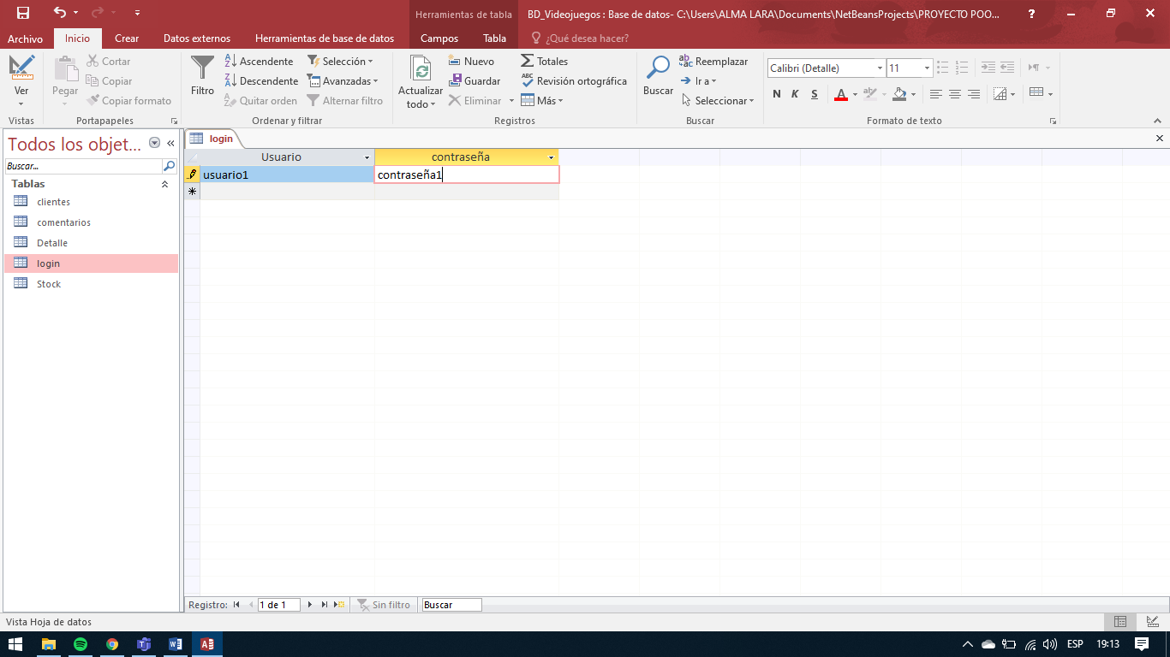

**Imagen 11.** Tabla login con los datos asignados.

Después de ingresar el nuevo usuario y la nueva contraseña, damos **clic derecho sobre la pestaña “login” y damos en guardar**, después de esto ya se puede cerrar el archivo de la base de datos.

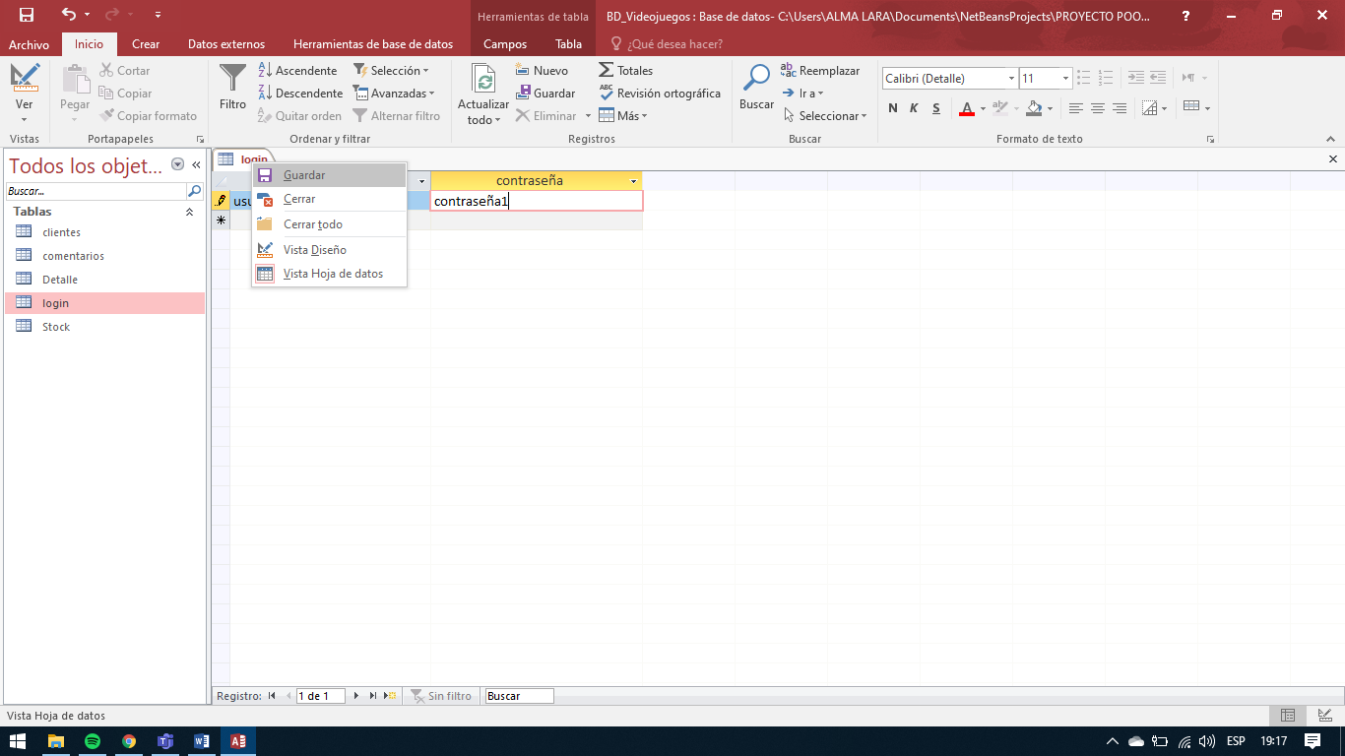

**Imagen 12.** Guardamos la tabla para actualizar los datos.